附件2：2022年民心工程全民健身场地设施建设成果案例：
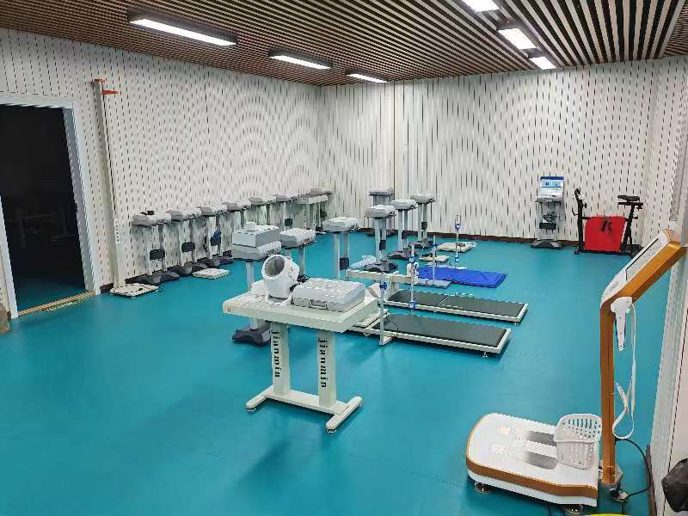
和平区小白楼街道全民健身中心

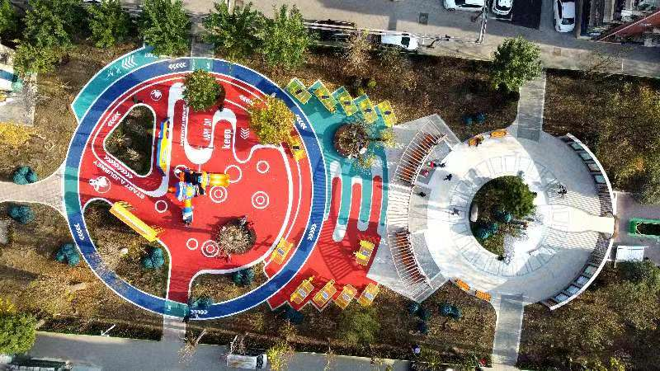
河东区团结东里社区体育园
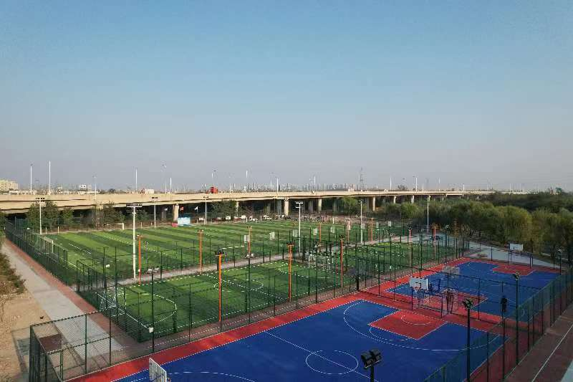
北辰区三大球主题公园

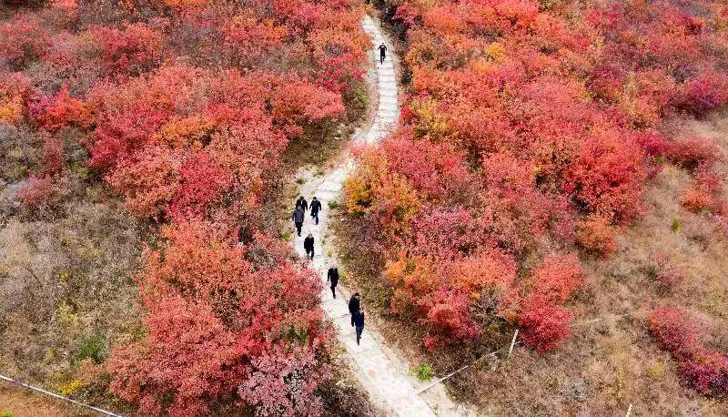
蓟州区西龙虎峪登山步道

